LCD1602显示实验报告
姓名：王钢坤
学号：201400121053
实验要求：实现十进制加减乘除显示
流程图：
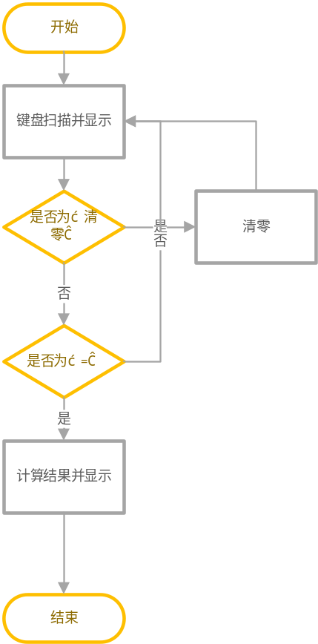
源代码：
#include<reg51.h>
#include<intrins.h>
#define uint unsigned int
#define uchar unsigned char
uint code key_table[]={0x11,0x21,0x41,0x81,0x12,0x22,0x42,0x82,0x14,0x24,0x44,0x84,0x18,0x28,0x48,0x88};
uint code table[]={'0','1','2','3','4','5','6','7','8','9','+','-','*','/','q','='}; //键码
uchar code yu[]={"..."};
uchar code error_table[]={"Error!"};
uchar c_table[10]; //计算结果
sbit LCD_RS=P1^7;
sbit LCD_RW=P1^6;
sbit LCD_EN=P1^5;
uchar num,flag,count,math;
uint a,b,c,d;
void delay_ms(uint xms) //延时函数
{
uint i,j;
for(i=xms;i>0;i--)
for(j=110;j>0;j--);
}
bit lcd_busy() //LCD忙检查子函数
{
bit result;
LCD_RS=0;
LCD_RW=1;
LCD_EN=1;
_nop_();
_nop_();
_nop_();
_nop_();
result=(bit)(P2&0x80); //返回数据最高位BF代表是否忙
LCD_EN=0;
return result;
}
void lcd_wcmd(uchar cmd) //写命令子函数
{
while(lcd_busy());
LCD_RS=0;
LCD_RW=0;
LCD_EN=0;
_nop_();
_nop_();
P2=cmd;
_nop_();
_nop_();
_nop_();
_nop_();
LCD_EN=1;
_nop_();
_nop_();
_nop_();
_nop_();
LCD_EN=0;
}
void lcd_clr() //LCD清屏子函数
{
lcd_wcmd(0x01);
delay_ms(2);
}
void lcd_wdat(uchar dat) //写数据子函数
{
while(lcd_busy());
LCD_RS=1;
LCD_RW=0;
LCD_EN=0;
_nop_();
_nop_();
P2=dat;
_nop_();
_nop_();
_nop_();
_nop_();
LCD_EN=1;
_nop_();
_nop_();
_nop_();
_nop_();
LCD_EN=0;
}
void lcd_init() //LCD初始化
{
delay_ms(15);
lcd_wcmd(0x38);
delay_ms(5);
lcd_wcmd(0x0c);
delay_ms(5);
lcd_wcmd(0x04);
delay_ms(5);
lcd_wcmd(0x01);
delay_ms(5);
}
void keyscan() //键盘扫描
{
uint temp,i,key;
P3=0xf0;
if(P3!=0xf0)
{
delay_ms(10);
P3=0xf0;
if(P3!=0xf0)
{
temp=P3;
P3=0x0f;
key=temp|P3;
key=0xff-key;
for(i=0;i<16;i++)
{
if(key==key_table[i])
{
num=i;
break;
}
}
num=table[num]; //得到按键对应数据
flag=1;
}
}
}

void display(uint c) //显示函数，将计算的十进制数通过LCD显示
{
char m=0,k=0;
while(c!=0)
{
c_table[m]=(uchar)(c%10);
c=c/10;
m++;
}
m--;
for(k=m;k>=0;k--)
{
lcd_wcmd((0x40|0x80)+count);
delay_ms(5);
lcd_wdat(c_table[k]+0x30);
count++;
delay_ms(100);
}
}

void result() //对不同的运算得出结果
{
uchar i=0;
if(math=='+')
{
c=a+b;
display(c);
}
if(math=='-')
{
if(a>=b)
{
c=a-b;
display(c);
}
else
{
lcd_wcmd((0x40|0x80)+count);
delay_ms(5);
lcd_wdat('-');
count++;
delay_ms(100);
c=b-a;
display(c);
}
}
if(math=='*')
{
c=a*b;
display(c);
}
if(math=='/')
{
if(b==0)
{
count=0;
while(error_table[i]!='\0') //分母出现0显示ERROR！
{
lcd_wcmd((0x40|0x80)+count);
delay_ms(5);
lcd_wdat(error_table[i]);
count++;
i++;
delay_ms(100);
}
}
else
{
c=a/b;
d=a%b;
if(d==0)
display(c);
else
{
display(c); //显示商
while(yu[i]!='\0')
{
lcd_wcmd((0x40|0x80)+count);
delay_ms(5);
lcd_wdat(yu[i]);
count++;
i++;
delay_ms(100);
}
display(d); //显示余数
}
}
}
}

void main()
{
uchar n=1;
a=0;
b=0;
c=0;
d=0;
lcd_init();
lcd_clr();
delay_ms(5);
while(1)
{
keyscan();
delay_ms(100);
if(flag==1)
{if(num!='q')
{
if(num!='=')
{
lcd_wcmd(0x80+count);
delay_ms(5);
lcd_wdat(num);
flag=0;
count++;
delay_ms(100);
if((num=='+'||num=='-'||num=='*'||num=='/')&&n==1)
{n=2;math=num;}
if(num!='+'&&num!='-'&&num!='*'&&num!='/'&&n==1) //计算第一个数的实际大小
a=a*10+(uint)(num-0x30);
if(num!='+'&&num!='-'&&num!='*'&&num!='/'&&n==2) //计算第二个数的实际大小
b=b*10+(uint)(num-0x30);
}
if(num=='=') //按“=”开始计算
{
count=0;
lcd_wcmd((0x40|0x80)+count);
delay_ms(5);
lcd_wdat('=');
flag=0;
count++;
delay_ms(100);
result();
}
}}
if(num=='q') //按“清零”显示清屏
{
lcd_clr();
count=0;
flag=0;
n=1;
a=0;
b=0;
c=0;
d=0;
}
}
}
运行结果：
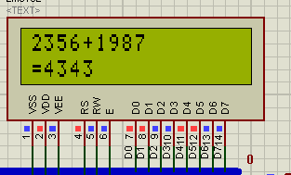
加法
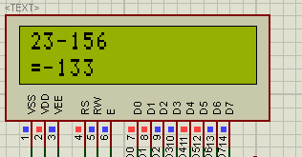
减法
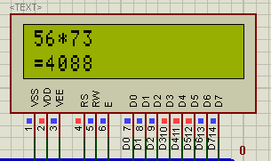
乘法
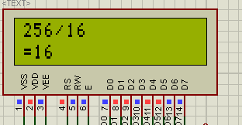
除法
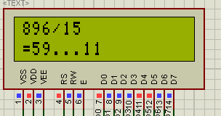
带余数除法
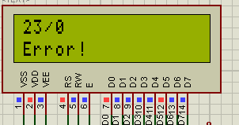
除数为0报错

